ВОЛЕЙБОЛ
ОСНОВНЫЕ ПРИЕМЫ ИГРЫ

Исходные положения волейболиста
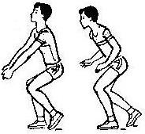
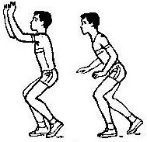

перед передачей перед приемом снизу
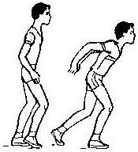
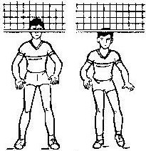

перед блокированием перед нападающим ударом
ВОЛЕЙБОЛ
ОСНОВНЫЕ ПРИЕМЫ ИГРЫ
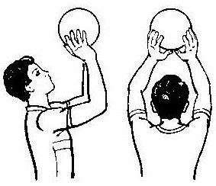
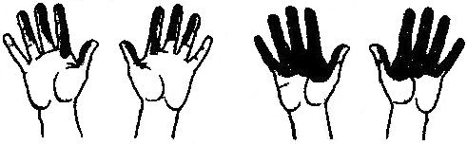

Прием мяча двумя руками сверху
Следы на ладонях после Следы на ладонях после
Положение рук на мяче правильного приема неправильного приема
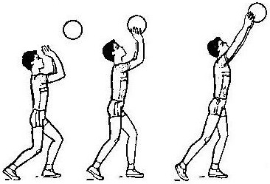

Передача мяча двумя руками сверху

ВОЛЕЙБОЛ
ОСНОВНЫЕ ПРИЕМЫ ИГРЫ
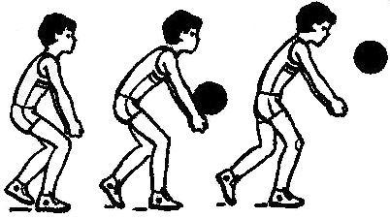
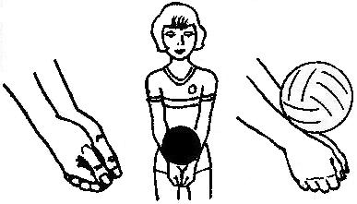

Прием мяча снизу двумя руками
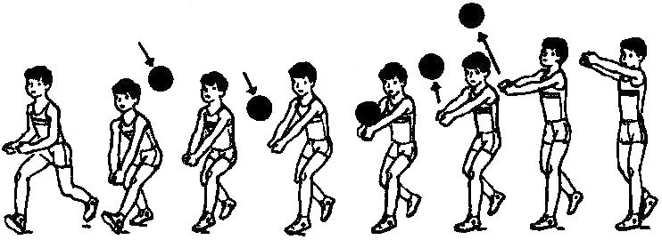

Передача мяча двумя руками снизу
ВОЛЕЙБОЛ
ОСНОВНЫЕ ПРИЕМЫ ИГРЫ

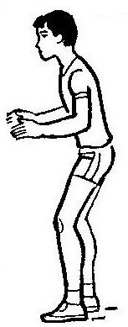
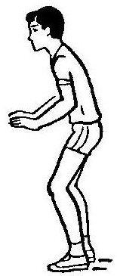
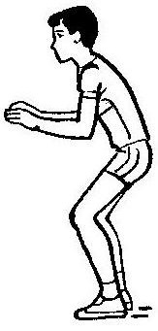

Стойки волейболиста

высокая средняя низкая
(для выполнения (для приема подачи) (для приема мяча
атакующего удара, от атакующего удара
блокирования) или отскочившего
от блока

ВОЛЕЙБОЛЬНАЯ ПЛОЩАДКА

Боковая линия Центральная линия Линия нападения

Лицевая
линия

15-19 м Зона задняя Передняя Передняя Задняя Зона
подачи зона зона зона зона подачи
9м

18 м

24-34 м

ВОЛЕЙБОЛЬНАЯ ПЛОЩАДКА

Расположение игроков по зонам
и направление перехода игроков
6
1
5
3
2
4
3
2
5
1
6
4

